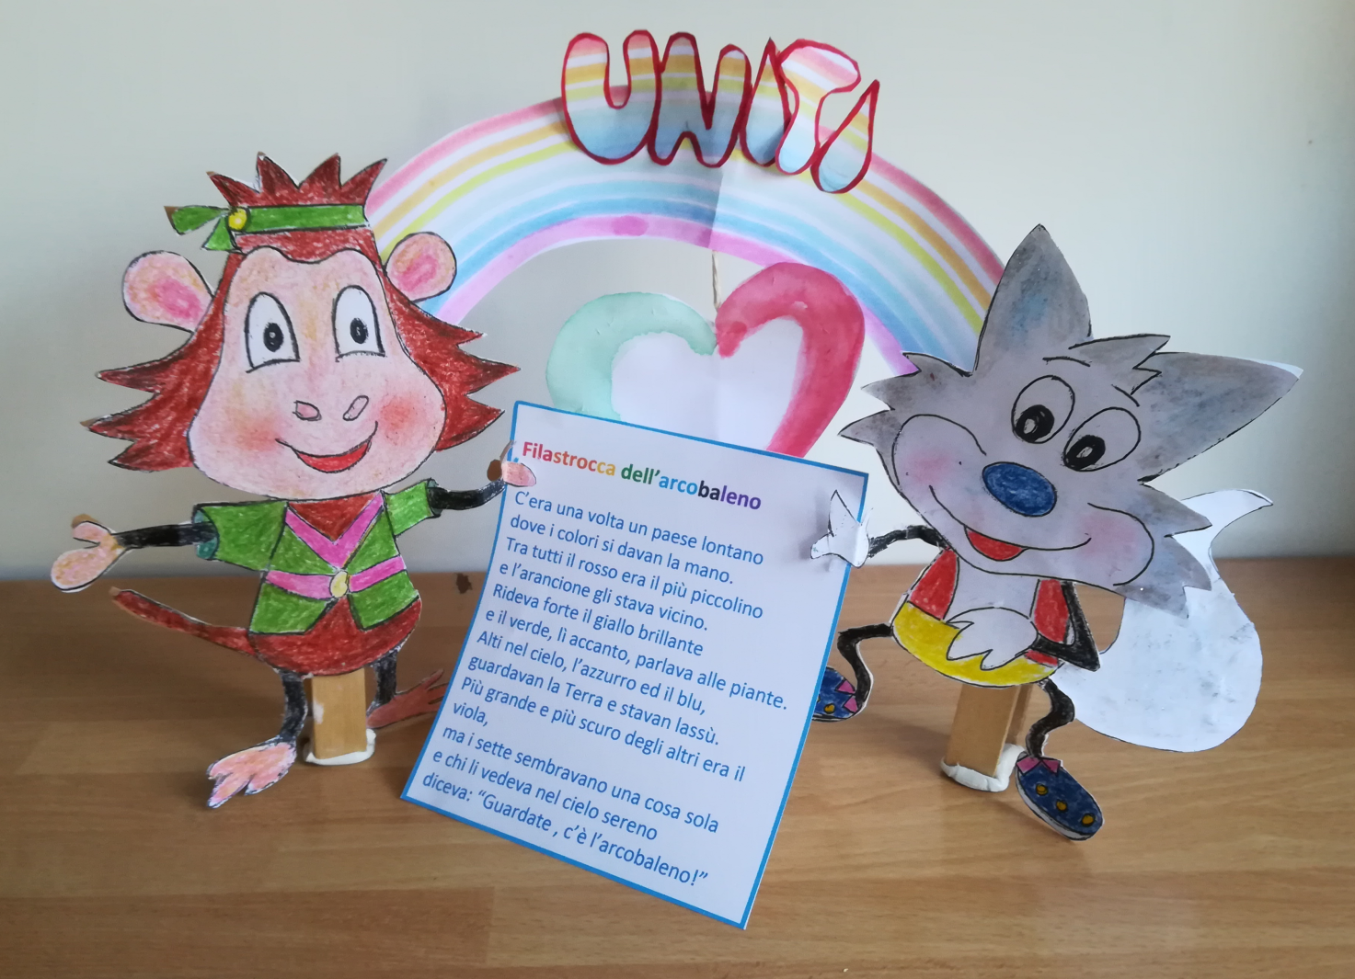

**FILASTROCCA DELL’ARCOBALENO**

C’ERA UNA VOLTA UN PAESE LONTANO  
DOVE I COLORI SI DAVAN LA MANO.  
TRA TUTTI IL ROSSO ERA IL PIÙ PICCOLINO  
E L’ARANCIONE GLI STAVA VICINO.  
RIDEVA FORTE IL GIALLO BRILLANTE  
E IL VERDE LÌ ACCANTO PARLAVA ALLE PIANTE.  
ALTI NEL CIELO L’AZZURRO ED IL BLU  
GUARDAVAN LA TERRA E STAVAN LASSÙ.  
PIÙ GRANDE E PIÙ SCURO DEGLI ALTRI ERA IL VIOLA,  
MA I SETTE SEMBRAVANO UNA COSA SOLA,  
E CHI LI VEDEVA NEL CIELO SERENO  
DICEVA: “GUARDATE, C’È L’ARCOBALENO!”